Таким образом, исходя из полученных данных, можно заключить следующее. В 2013 г. ледовый припай был более устойчив и держался значительно дольше, чем в предыдущие годы исследований. Продолжительность лова в заливе Мордвинова в 2013 г. по сравнению с предыдущими годами была дольше на 15 дней, а в юго-восточной части на 54 дня. Количество «человеко-дней» на льду с 2011 по 2013 гг. составило порядка 59, 72 и 99 тысяч, соответственно. Вылов зубастой корюшки за сезон в том же порядке ориентировочно составил 430, 470 и 640 т.
Сказываются ли такие объемы неофициального вылова на ресурсы зубастой корюшки? В первую очередь обращает на себя внимание снижение вылова на один «человеко-день» рыбалки с 7,3 кг в 2011 г. до 6,5 кг в 2013 г., т.е. на 11%. Это косвенно может свидетельствовать об уменьшении численности корюшки. Однако основные негативные изменения проявляются в размерно-возрастной структуре вылавливаемой корюшки. Коротко остановимся на ее характеристике.
2011 год. В удебных уловах за весь период наблюдений длина тела зубастой корюшки изменялась в пределах от 15 до 31 (среднее 23,2 см). Доминировали особи длиной 21-27 см (63,5%) (рисунок 5). Возраст рыб варьировался от 3 до 6 лет (рисунок 6). Преобладали рыбы в возрасте 5 лет (68,9%).

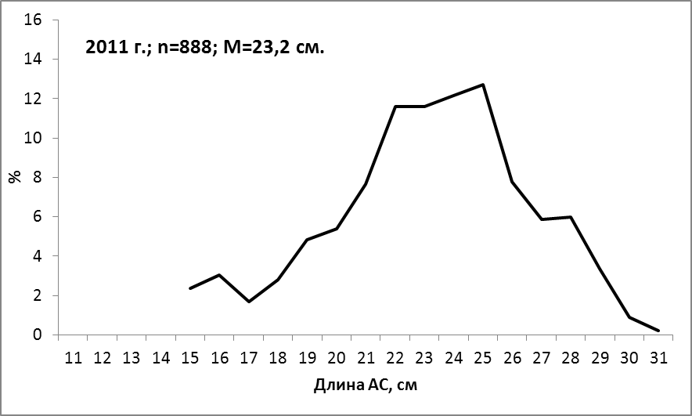
Рисунок 5 – Размерный состав зубастой корюшки из удебных уловов в юго-восточной части острова (2011 г.)

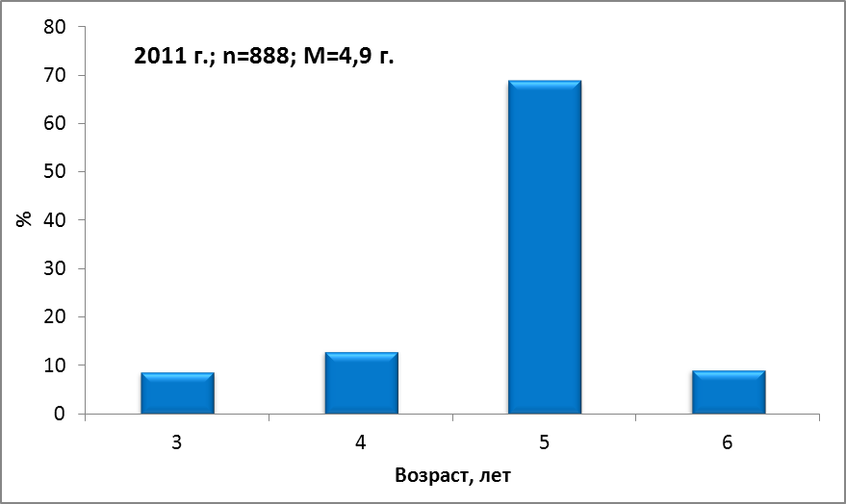
Рисунок 6 – Возрастной состав зубастой корюшки из удебных уловов в юго-восточной части острова (2011 г.)
2012 год. В удебных уловах были отмечены рыбы длиной от 14 до 31 (среднее 23,8) см. Превалировала размерная группа 22-27 см (75,6%) (рисунок 7). Возраст рыб колебался от 3 до 6, а доминировали в уловах по-прежнему пятигодовики (71,5%) (рисунок 8).

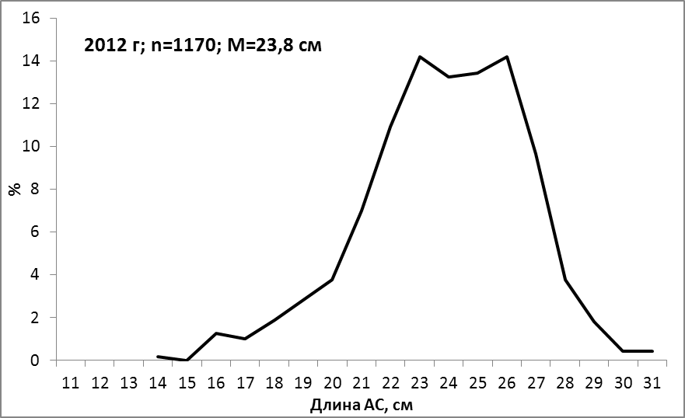
Рисунок 7– Размерный состав зубастой корюшки из удебных уловов в юго-восточной части острова (2012 г.)

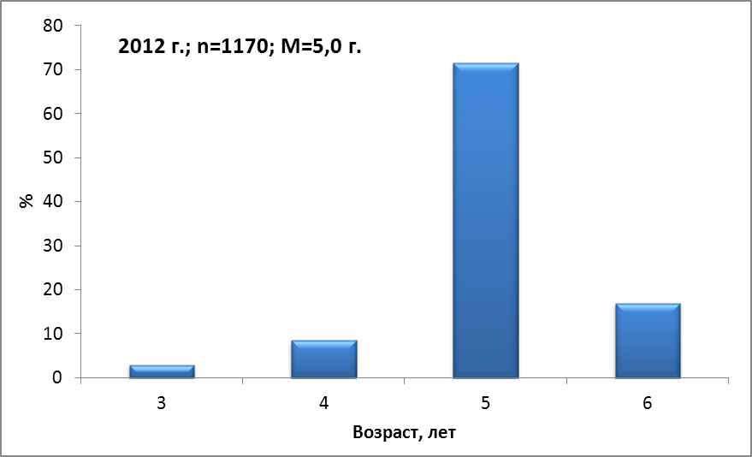
Рисунок 8 – Возрастной состав зубастой корюшки из удебных уловов в юго-восточной части острова (2012 г.)
2013 год. В зимне-весенний период 2013 г. у юго-восточного побережья в уловах рыбаков-любителей длина зубастой корюшки варьировалась от 11,7 до 31 см, в среднем составив 20,6 см. В уловах доминировали рыбы длиной 18-22 см, их доля составляла 66,3%. Неполовозрелых особей было изъято порядка 22,0% рыб (рисунок 9). Отмечались особи в возрасте от 0 до 4 лет, преобладали возрастные группы 2 (46,3%) и 3 (42,8%) лет (рисунок 10).

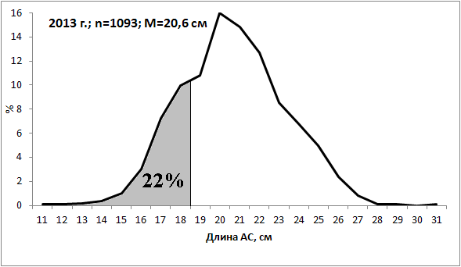
Рисунок 9 – Размерный состав зубастой корюшки из удебных уловов в юго-восточной части острова (2013 г.)

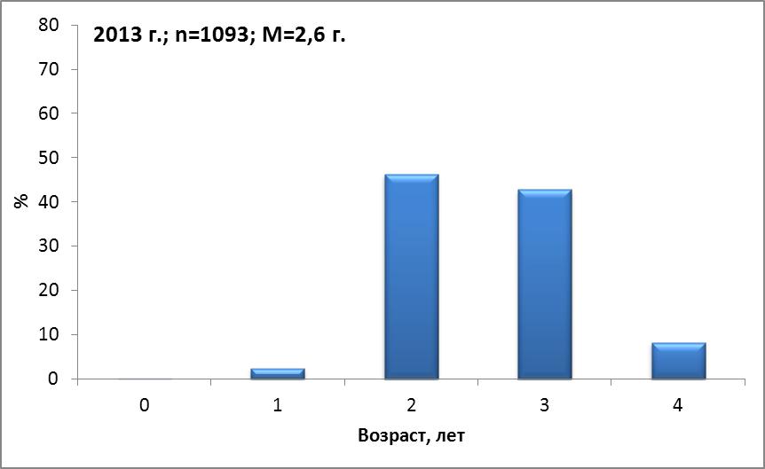
Рисунок 10 – Возрастной состав зубастой корюшки из удебных уловов в юго-восточной части острова (2013 г.)
Как видно, в 2013 г. основу уловов рыбаков любителей составили двух-трехгодовалые рыбы длиной 18-23 см (62,9%), которые впервые должны были отнереститься в текущем году. Таким образом, структура запаса зубастой корюшки существенно изменилась. В уловах практически исчезли особи старших возрастных групп, а пресс промысла перенесен преимущественно на впервые созревающих рыб, которые еще не внесли вклад в воспроизводство. Кроме того, в уловах существенно возросла доля неполовозрелых рыб. Учитывая объемы вылова этого года, а также размерно-возрастную структуру уловов, можно констатировать что репродуктивный потенциал зубастой корюшки у юго-восточного побережья существенно подорван.
В таких условиях считаем вполне оправданным предыдущее предложение специалистов ФГУП «СахНИРО» о введении запрета на промышленный лов зубастой корюшки от м. Терпения до м. Анива, поскольку рекомендованный к изъятию объем (150 т) уже освоен и даже превышен в ходе любительского рыболовства. При этом в период весеннего промысла малоротых корюшек, для исключения прилова зубастой корюшки, следует избегать установки орудий лова вблизи приустьевых участков рек.

